- 总体介绍
TopLayer
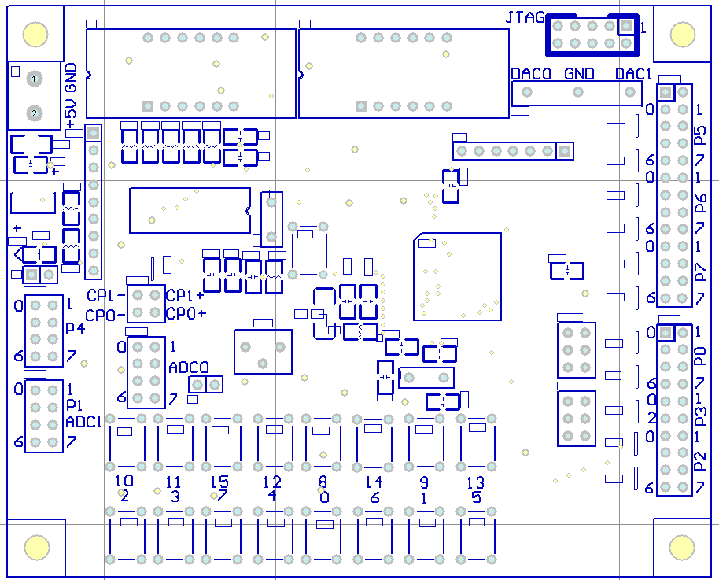
四位一体共阴数码管
ZLG7289
C8051F020
按键
电源接线柱
LCD接口
LDO
复位键

- 使用相关
- 按键显示电路采用ZLG7289芯片扩展，共扩展2个四位一体共阴数码管和16个按键，ZLG7289芯片通过SPI通信方式与单片机通信，完成数据的传递。
/CS P3.4 CLK P3.5 DIO P3.6 /INT P3.7
其中P3.7口为单片机外部中断口。利用周立功公司提供的软件包可以很方便的完成对按键与数码管的控制。
- 单片机开发板留有一个LCD液晶接口。相对应的液晶为MzL05-12864，它是一款仅写入的串行SPI接口方式的液晶，该液晶仅需5个控制口即可完成对其控制。单片机使用模拟SPI的方式对液晶进行相关操作
SDI P2.6 SCK P2.5 A0 P2.4 /RES P2.3 /CS P2.2
注意事项:LCD液晶接口所使用的I/O端口也作为通用I/O口外扩在开发板外围，若使用了LCD，则被LCD所占用的I/O不能用分配其他用。
- 为满足对较大数据的存储等操作，单片机开发板外扩了一块8M大小的Flash，该Flash的型号为AT45DB081，该Flash采用SPI通信方式与单片机进行通信。
/CS P3.1 SCK P0.2 SI P0.4 SO P0.3 /RST P3.0 RDY P3.2
注意事项:Flash所使占用的SPI接口为单片机内部的SPI，在使用时需根据交叉开关分配图对相应的I/O进行分配，由于SPI口为P0.2~4,所以在使用时需将P0.0~1也配置为数字外设。使用时，还需将相应的跳线帽短接。在不使用Flash时，上面用到的I/O端口可以作为通用I/O使用。
- 单片机的所有I/O资源都已外扩，并在开发板上标明相应的I/O端口。注意，开发板上的P1口的序号跌倒了，使用时请注意换回来。上面标的0口其实是7口，1口其实是6口，反之亦然。
- 单片机上的模拟端口也都外接在开发板的外围，并表明了相应的端口号。注意，在使用时，AD和DA的基准电压都已经于内部的基准电压相连接，请设置相应的控制寄存器时小心。
- LED小灯下方的两个插针，一个是连接系统的3.3V电源，一个连接系统的地。在使用时需注意避免用跳线帽将其短接。在用到FPGA开发板时可以从FPGA开发板上引3.3V电源，而无须给单片机供5V电源。
- 在使用FPGA开发板时，P1口和P4口用于两块开发板之间的通信用。
- 在使用JTAG口时应注意JTAG插口的方向，避免插反。JTAG插口有突出的一块对应开发板上有凹陷的方向。

